Aufgaben

Wie heisst die abgebildete Signatur?



__________________________________________________________________________

Mindestens 6m breit?

[ ] Klasse 1 Strasse F
[ ] Klasse 2 Strasse W
[ ] Autostrasse C
[ ] Autobahn L

Welche Parkformation?

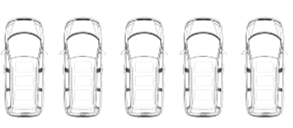

[ ] Einerkolonne I
[ ] Gerade Einerreihe T
[ ] Schräge Einerreihe C

